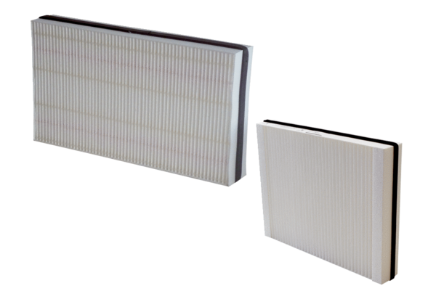Luftfilter, Ersatz WSFG 300Verpackungseinheit: 1 Set (2 Stück)Sortiment: K
Artikelnummer: 0092.0590Hersteller: MAICO

